Poznań, 25 września 2015 r.

INFORMACJA PRASOWA

W mediach najgłośniej grają Woodstock, Open’er i OFF
Letnie festiwale muzyczne to świetna zabawa, a ze względu na dużą ich popularność także doskonała okazja do promowania marek. W 2015 roku najwięcej zyskali sponsorzy Open’er Festival. Doniesienia medialne opublikowane w nawiązaniu do wydarzenia były warte 36 mln złotych – wynika z obliczeń „PRESS-SERVICE Monitoring Mediów”.
We wrześniu zakończył się sezon letnich festiwali muzycznych. „PRESS-SERVICE Monitoring Mediów” podsumował obecność medialną największych z nich w okresie od 1 czerwca do 13 września 2015 r. Pod względem promocji najbardziej zyskał Open’er Festival. Wartość ekwiwalentu reklamowego oszacowano na 36 mln złotych. Na blisko 10 mln złotych mniej wycenione zostały materiały na temat Przystanku Woodstock. Na podium znalazł się także OFF Festival – AVE publikacji nawiązujących do wydarzenia wyniosło prawie 18 mln złotych.
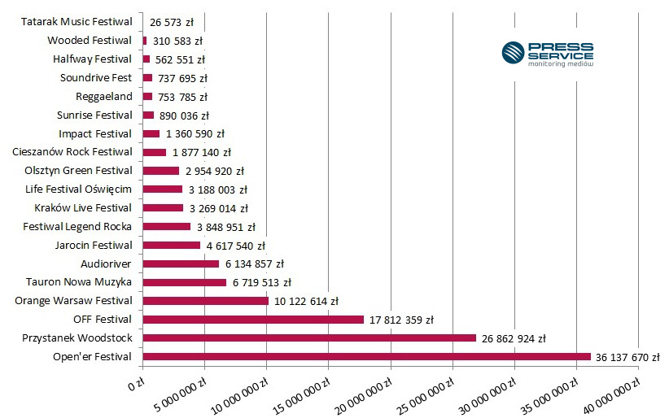
Wykres 1. Ekwiwalent reklamowy materiałów opublikowanych na temat letnich festiwali muzycznych (1.06-13.09.2015 r.)
Open’er został liderem także pod względem wskaźnika dotarcia. Zasięg materiałów wyrażony w potencjalnej liczbie kontaktów odbiorców z informacjami mógł wynieść aż 2,9 mld! Kolejne miejsca zajęli Przystanek Woodstock z wynikiem 2,2 mld oraz OFF Festival – 1,3 mld.
- Wyniki raportu „Letnie festiwale muzyczne” za okres VI-IX plasują Open’er Festival na pierwszym miejscu po zliczeniu wartości ekwiwalentu reklamowego. Przodujemy również w liczbie unikalnych informacji na pierwszych stronach gazet. Te dane bardzo nas cieszą i po raz kolejny potwierdzają szczególną pozycję i wartość Open’era w Polsce. Należy również dodać, że 14. edycja festiwalu okazała się dla nas rekordową pod względem wartości AVE oszacowanej przez PRESS-SERVICE Monitoring Mediów w dłuższym okresie - od stycznia do września i wyniosła blisko 70 mln zł netto! Liczba artykułów dedykowanych Open’erowi przekroczyła 24 tys. Te ostatnie wyniki pokazują, że wielomiesięczne działania promocyjne, silna współpraca z partnerami i patronami – tymi sprawdzonymi i nowymi oraz dywersyfikacja kanałów informacyjnych pozwoliła nam osiągnąć zamierzony efekt promocyjny – tłumaczy Mikołaj Ziółkowski, Prezes Alter Art.
Woodstock liderem pod względem liczby publikacji
Zdecydowanie najczęściej w mediach można było spotkać doniesienia odnośnie festiwalu organizowanego przez Jurka Owsiaka. Jedna trzecia ogółu przekazu na temat analizowanych wydarzeń należała właśnie do Przystanku Woodstock – 19,4 tys. materiałów. Najwięcej materiałów w nawiązaniu do tej imprezy ukazało się na portalu Gazetalubuska.pl (137 publikacji) i w Programie Trzecim Polskiego Radia (120).
Open’er tym razem uplasował się na drugim miejscu (11,3 tys. materiałów), przed Off Festival (6,7 tys.). W pierwszej dziesiątce najpopularniejszych eventów muzycznych znaleźli się także Jarocin Festiwal (4,7 tys.), Orange Warsaw Festival (4,2 tys.), Kraków Live Festival (4 tys.), Tauron Nowa Muzyka (2,3 tys.), Impact Festival (1,4 tys.), Audioriver (1,4 tys.) i Festiwal Legend Rocka (1,2 tys.).

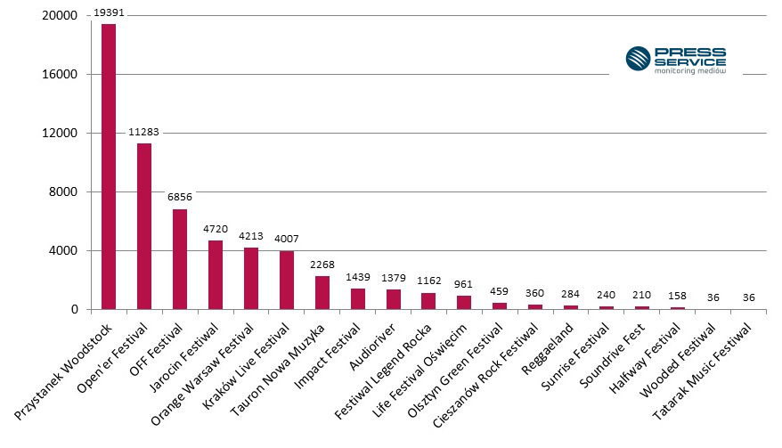
Wykres 2. Liczba publikacji na temat letnich festiwali muzycznych (1.06-13.09.2015 r.)

Audioriver w mediach regionalnych, Kraków Live Festival w ogólnopolskich
Biorąc pod uwagę wszystkie analizowane informacje dotyczące letnich imprez muzycznych największą przewagę w mediach regionalnych odnotowały Audioriver (58 proc. przekazu), Open’er Festival (24,9 proc.) oraz Tauron Nowa Muzyka (20 proc.).
Z kolei w mediach o zasięgu ogólnopolskim dominowały wydarzenia Kraków Life Festival (94,4 proc. informacji), Impact Festival (93,6 proc.) i Jarocin Festiwal (92,9 proc.).

Raport „Letnie Festiwale Muzyczne”

PRESS-SERVICE Monitoring Mediów wyraża zgodę na pełną lub częściową publikację materiałów pod warunkiem podania źródła (pełna nazwa firmy: PRESS-SERVICE Monitoring Mediów). W przypadku wykorzystania grafik należy wskazać źródło (nazwę firmy lub logotyp) przy każdym wykresie.

Zapoznaj się z innymi raportami dla mediów: http://psmm.pl/pl/raporty-specjalne

Osoba do kontaktu:
Alicja Dahlke
specjalista ds. marketingu i PR
mobile: +48 691 630 190
tel. +48 61 66 26 005 wew. 128
adahlke@psmm.pl
PRESS-SERVICE Monitoring Mediów
60-801 Poznań, ul. Marcelińska 14
www.psmm.pl
www.twitter.com/PSMMonitoring
www.facebook.com/PSMMonitoring

